DALLMER Sanierungs-Dachablauf 84 DallBit, DN 70

Dallmer

Eigenschaften

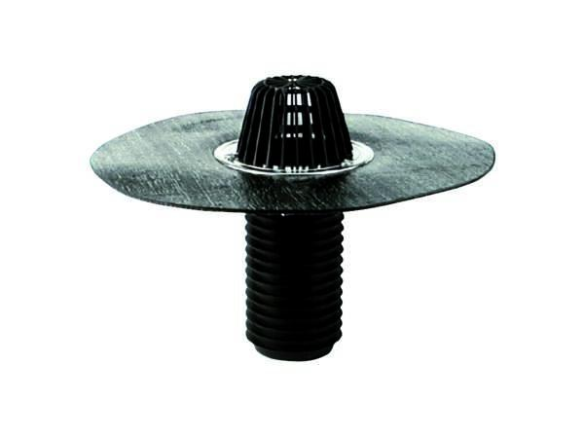

GTIN:

4001636832245

HAN:

832245

Anschluss, Abdichtung

Anschlussmanschette, Anschlussfolie

Beheizbarkeit Ablauf

ohne Begleitheizung

Produkt

Ablauf mit Laub-/Kiesfang

Werkstoff

Kunststoff

Stutzen-Ausführung

senkrecht

Nennweite DN

70,00